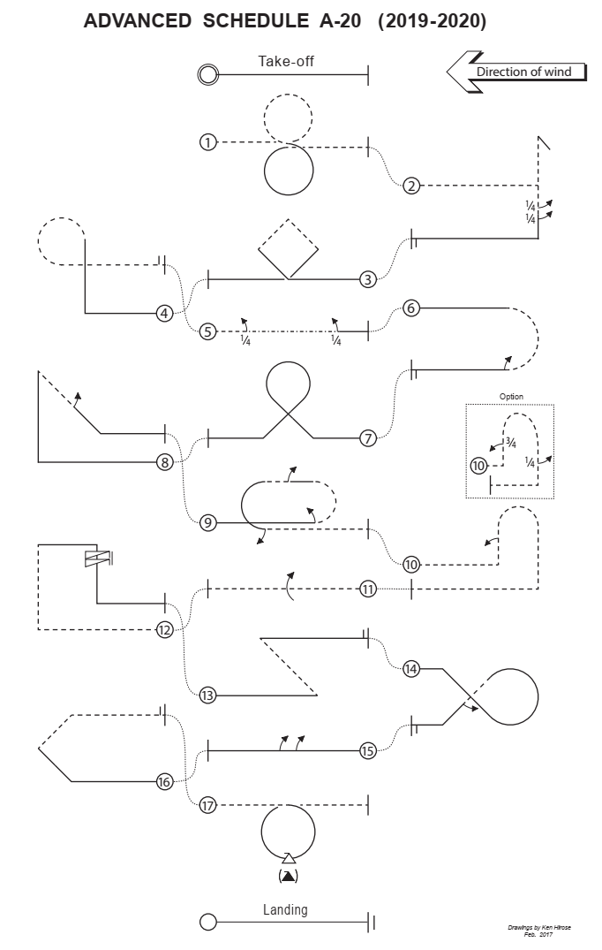
Упрощенный комплекс A-20 (2019-2020)
A-20.01 Вертикальная 8ка
С обратного полета выполнить петлю от себя, выполнить петлю на себя, выйти в обратный полет
A-20.02 Срывной разворот с двумя последовательными ¼ бочками
С обратного полета, выполнить ¼ петли от себя выйти вертикально вверх, выполнить срывной разворот выйти вертикально вниз, последовательно выполнить две ¼ бочки, выполнить ¼ петли на себя, выйти в прямой полет.
A-20.03 Квадратная петля на углу
С прямого полета, выполнить 1/8 петли на вебя выйти под 45° вверх, выполнить ¼ петли на себя выйти под 45° вверх, выполнить ¼ петли на себя выйти под 45° вниз, выполнить ¼ петли на себя выйти под 45° вниз, выполнить 1/8 петли на себя выйти в рпямой полет
A-20.04 Фтгура 9
С пямого полета, выполнить 1/4 петли на себя выйти вертикально вверх, выполнить ¾ петли от себя выйти в обратный полет
A-20.05 Полет на ноже с ¼ бочки, ¼ бочки
С обратного полета, выполнить ¼ бочки, выполнить полет на ноже, выполнить ¼ бочки, выйти в прямой полет
A-20.06 Обратный Иммельман с ½ бочкой
С прямого полета, выполнить ½ петли от себя, выполнить ½ бочки, выйти в прямой полет
A-20.07 Мяч для гольфа
С прямого полета выполнить 1/8 петли на себя выйти под 45° вверх, выполнить ¾ петли на себя выйти под 45° вниз, выполнить 1/8 петли на себя ввйти в прямой полет
A-20.08 Окулий плавник с ½ бочки
С прямого полета, выполнить ¼ петли выйти вертикально вверх, выполнить 3/8 петли на себя выйти под 45° вниз, выполнить ½ бочки, выполнить 1/8 петли на себя, выйти в прямой полет
A-20.09 Двойной Иммельман с ½ бочки, ½ бочки, ½ бочки
С прямого полета выполнить ½ бочки, выполнить ½ петли от себя, выполнить ½ бочки в центре, выполнить ½ петли на себя, выполнить ½ бочки, выйти в обратный полет
A-20.10 Хамти Бамп с ½ бочки (Опционально: с ¾ бочки, ¼ бочки)
С обратного полета, выполнить ¼ петли от себя выйти вертикально вверх, выполнить ½ бочки, выполнить ½ петли от себя выйти вертикально вниз, выполнить ¼ петли от себя, выйти в обратный полет
Опционально: С обратного полета, выполнить ¼ петли от себя выйти вертикально вверх, выполнить ¾ бочки, выполнить ½ петли от себя выйти вертикально вниз, выполнить ¼ бочки, выполнить ¼ петли от себя, выйти в обратный полет
A-20.11 Бочка
С обратного полета выполнить полную бочку, выйти в обратный полет
A-20.12 Шляпа со штопором
С обратного полета, выполнить ¼ петли от себя выйти вертикально вверх, выполнить ¼ петли от себя выйти в горизонтальный полет, выполнить штопор 2 витка выйти вертикально вниз, выполнить ¼ петли на себя, выйти в прямой полет
A-20.13 Фигуры Z
С прямого полета, выполнить 3/8 петли на себя выйти под 45° вверх, выполнить 3/8 петли от себя, выйти в рпямой полет
A-20.14 Комета с ½ бочкой
С прямого полета, выполнить 1/8 петли от себя выйти под 45° вниз, выполнить ¾ петли на себя выйти под 45° вниз, выполнить ½ бочки, выполнить 1/8 петли на себя, выйти в прямой полет
A-20.15 Комбинация бочек с двумя последовательными ½ бочками
С прямого полета последовательно выполнить две ½ бочки, выйти в прямой полет
A-20.16 Половина квадратной петли на углу
С прямого полета, выполнить 1/8 петли выйти под 45° вверх, выполнить ¼ петли выйти под 45° вверх, выполнить 1/8 петли выйти в обратный полет.
A-20.17 Лавина
С обратного полета выполнить петлю на себя, выполнить штопорную бочку в центре в низу петли, выйти в обратный полет.

